Федеральное государственное образовательное бюджетное

учреждение высшего образования

**«Финансовый университет при Правительстве Российской Федерации»**

**(Финансовый университет)**

Колледж информатики и программирования

**ОТЧЁТ**

**По лабораторной работе №1**

Студент: Бесценов Антон

Дисциплина Операционные системы

Выполнил студент

Группы: 2ОИБАС-1022

Преподаватель

Сибирев И.В.

Оценка за работу :_______

**Москва – 2023г.**

Цель работы: установка ОС

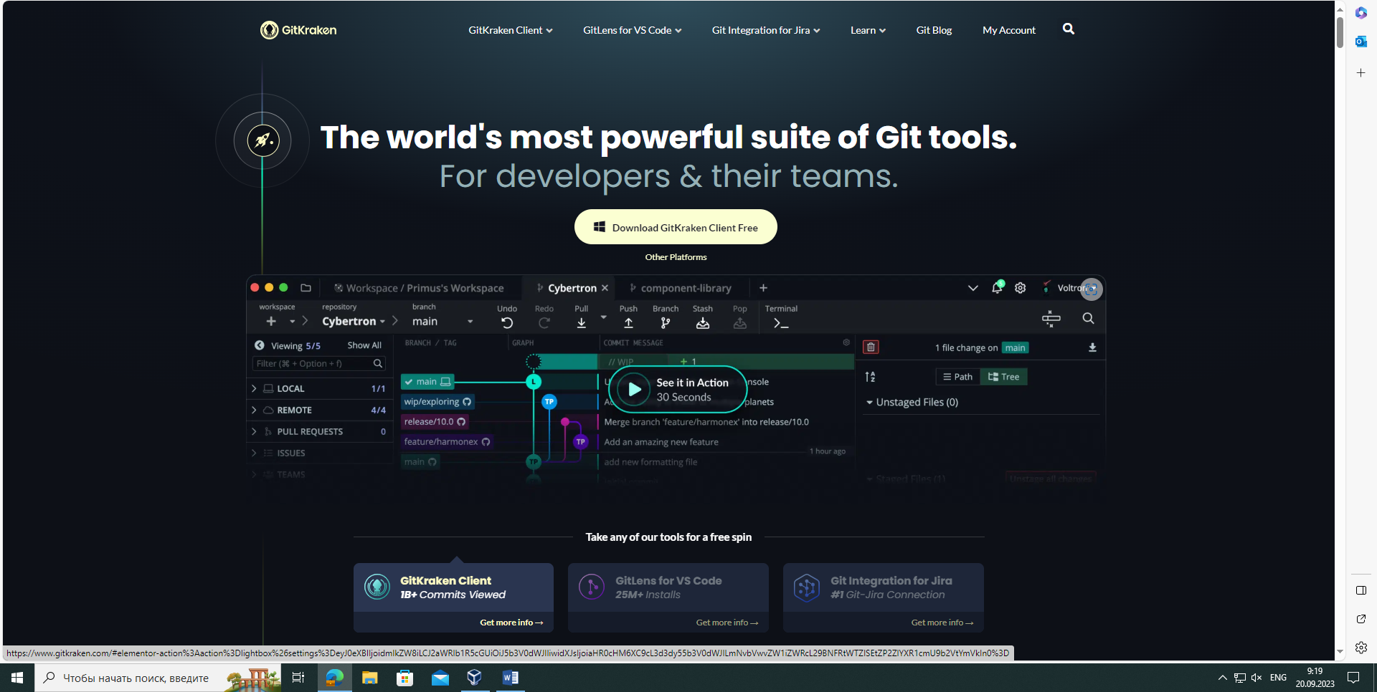

Я скачал GitKraken

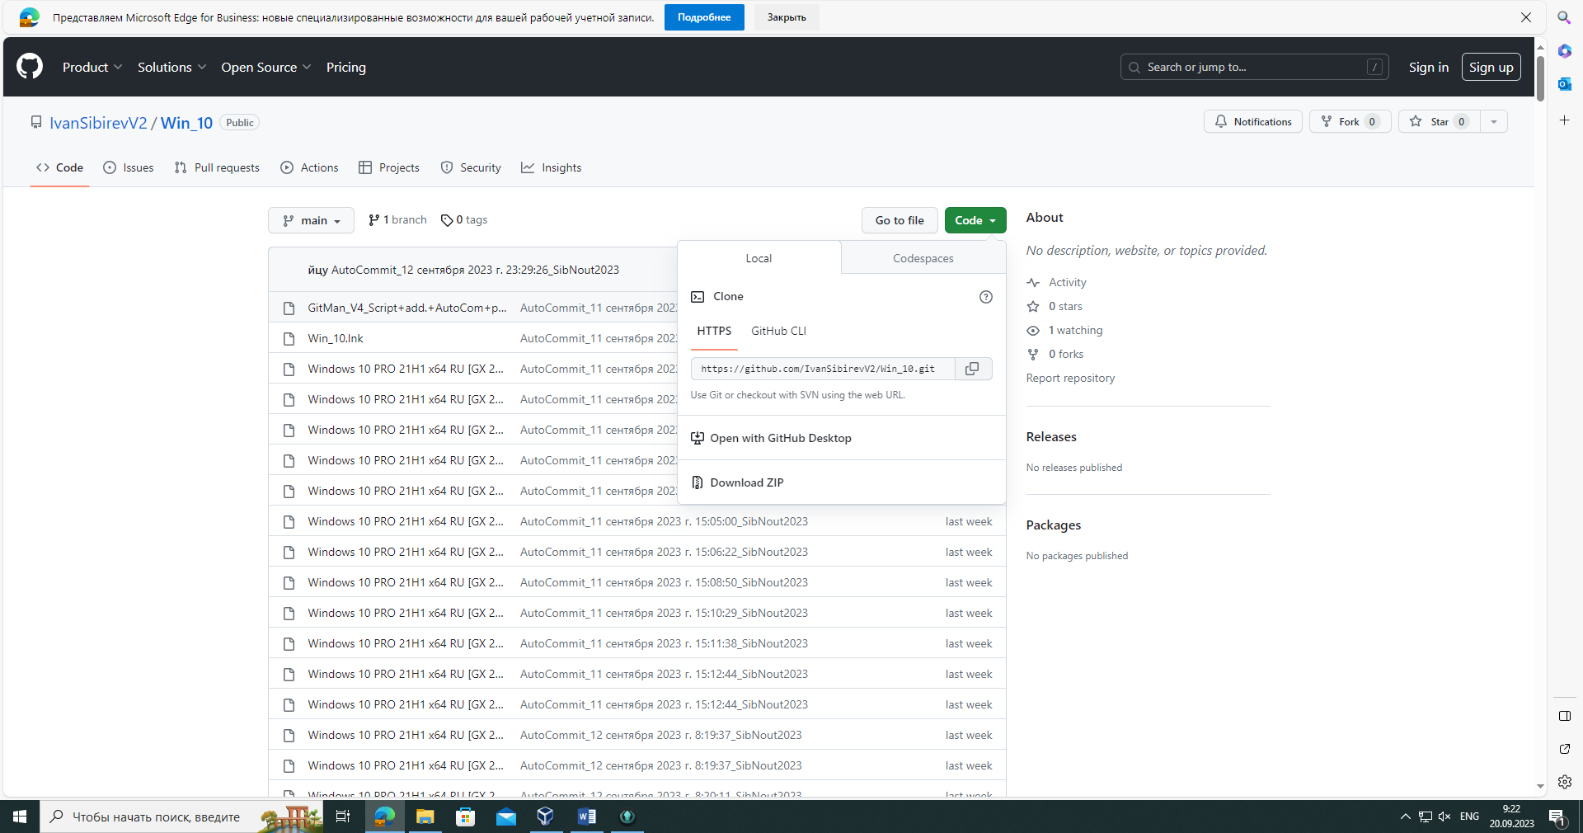

Зашел в GitHub и скопировал ссылку для вд10

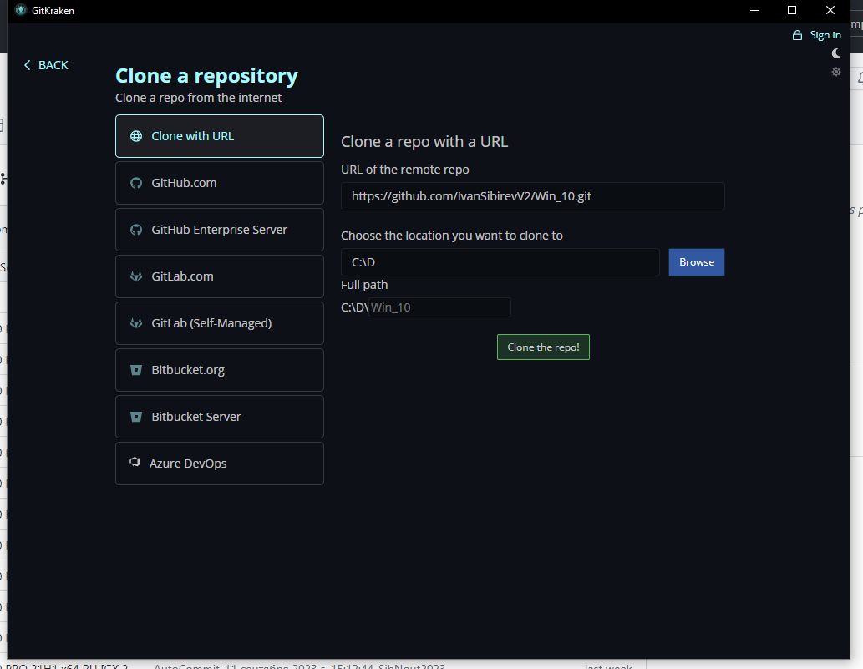

Вставил ссылку из GitHub

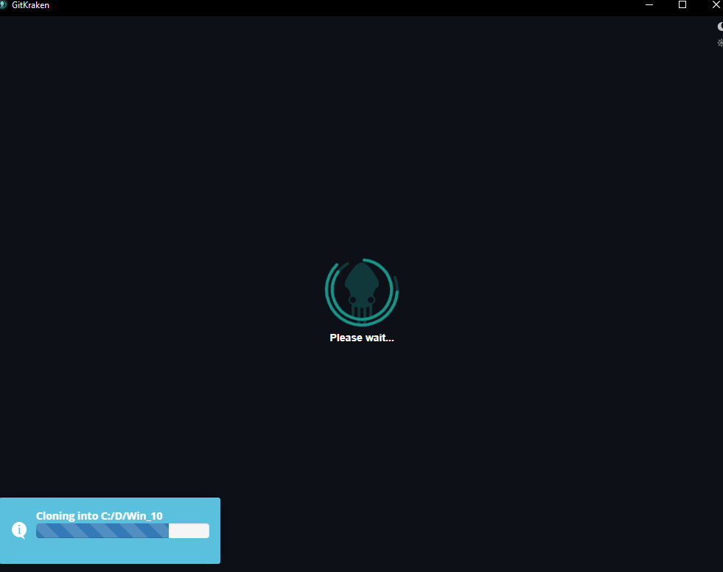

Загрузка

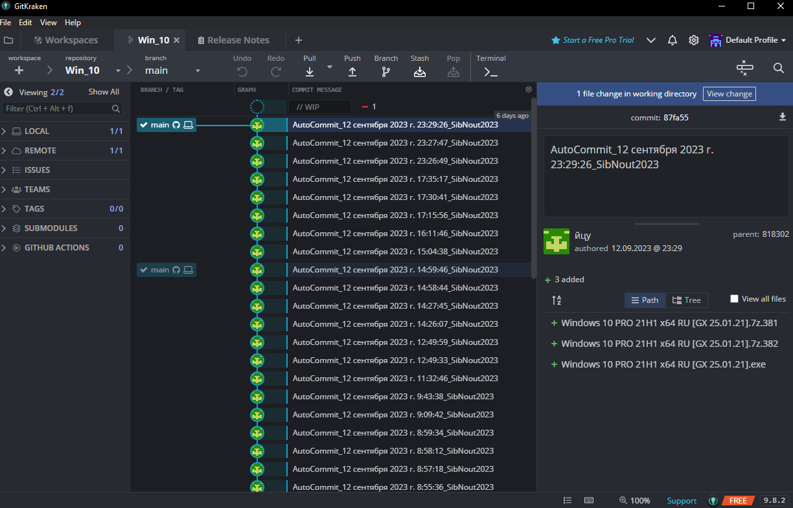

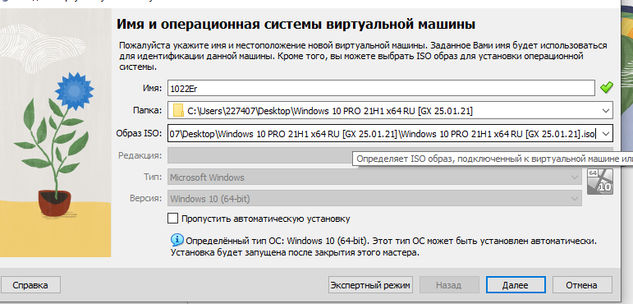

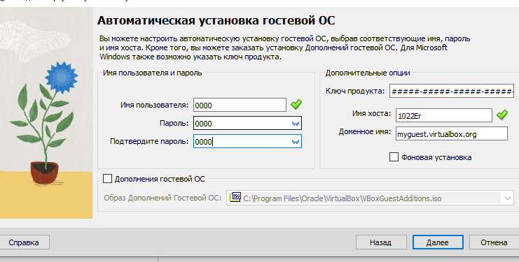

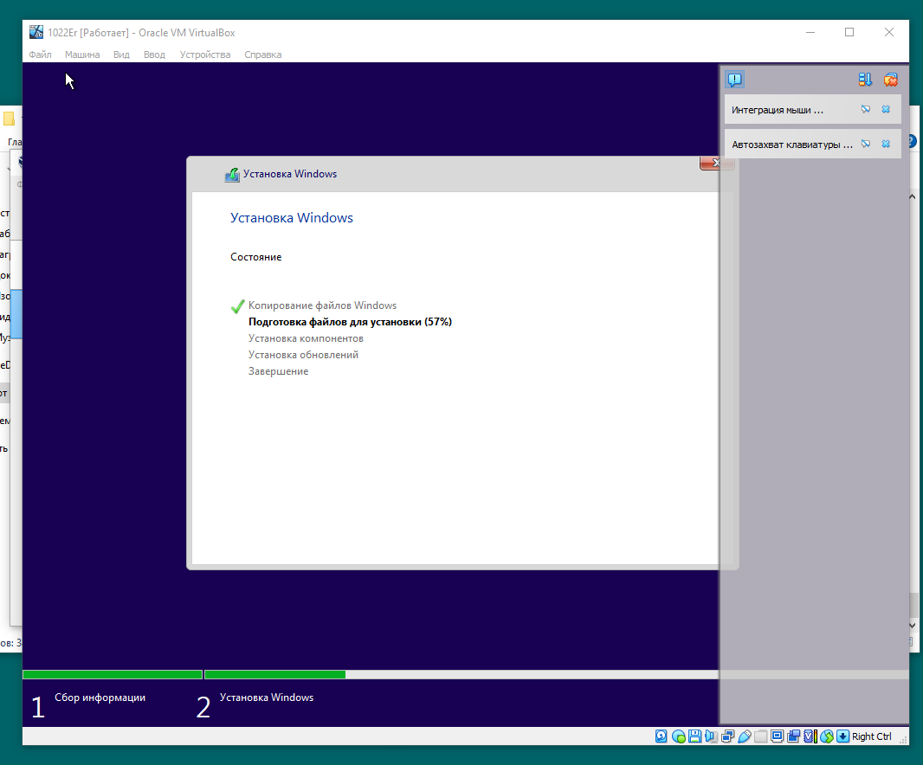

Загрузка ОС

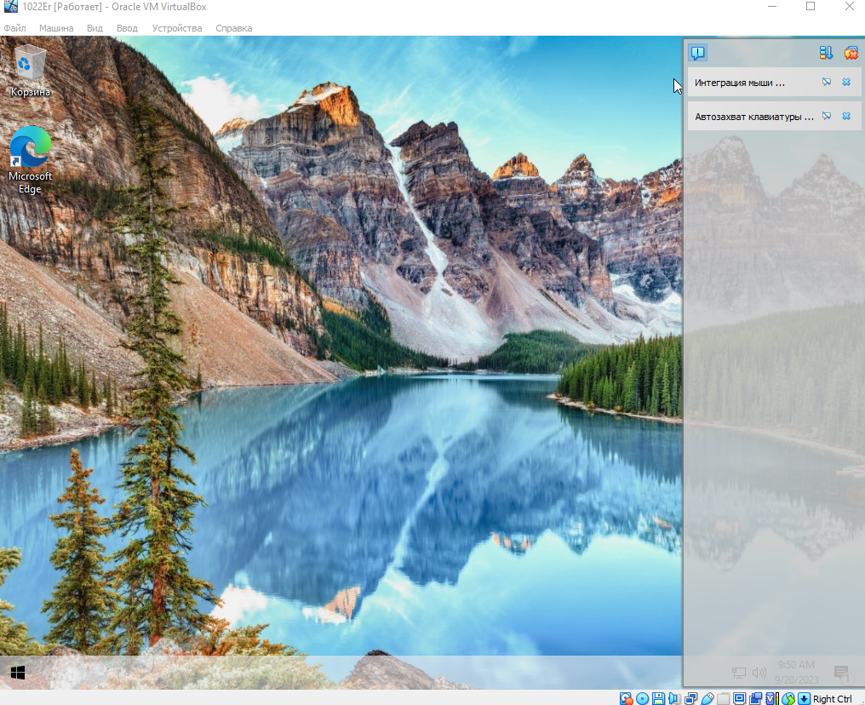

ОС запустилась

Вывод: в результате проведенной лабораторной работы, я установил ОС.